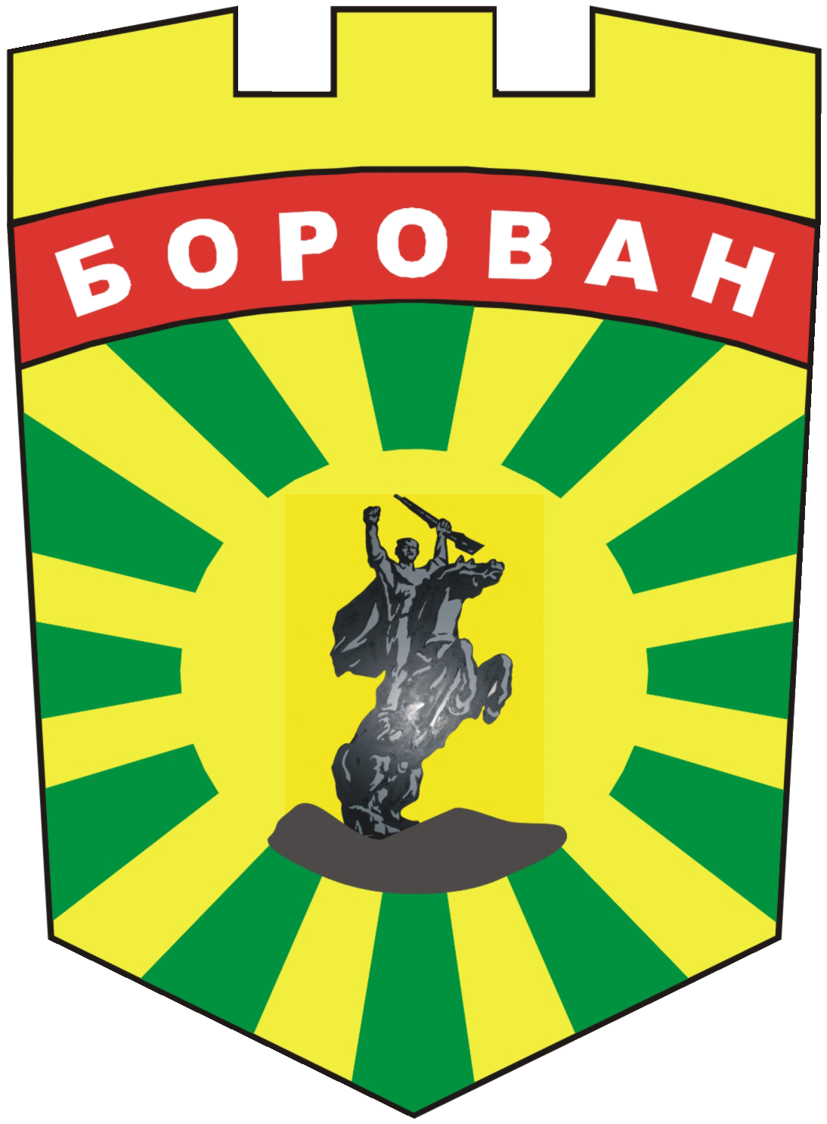
ОБЩИНА БОРОВАН
3240 с. Борован, ул. „Иван Вазов” №1, тел.: (09147) 9440
Кмет: (09147) 9330, Секретар: (09147) 9301, факс: (09147) 9200
e-mail: ob_borovan@abv.bg; www. borovan.bg

ОБЯВА

до обществеността и заинтересованите страни

Община Борован

СЪОБЩАВА

на населението на община Борован, че е изготвен Отчет за изпълнение за 2024г. на Програмата за управление на отпадъците на Община Борован за 2021-2028г.

На основание с чл. 66 от АПК, във връзка с чл. 69, ал.2 от АПК – Община Борован осигурява възможност на заинтересованите лица да осъществят правото си на участие в срок от 30 календарни дни, от деня на уведомяването по чл. 66, който е 16.01.2025г., да изразят писмени становища и мнения по така представения Проект на Отчет за изпълнение за 2024г. на Програмата за управление на отпадъците на Община Борован за 2021-2028г.

Проект на Отчета се представя за обществени консултации.
Крайна дата за изразяване на становища: 17.02.2025г.

Писмени становища и мнения се приемат в сградата на общинска администрация – Борован, адрес: с. Борован, ул. „Иван Вазов“ №1 в деловодството или на email: ob.borovan@borovan.egov.bg

Дата:16.01.2025г.

